Implementación de programación en Python para la visualización geoespacial de fragmentación mediante mapas de calor de P80 en voladuras a Tajo Abierto.
(Operaciones Mina y Gestión de Activos)

Carlos Alonso Lopez Mendoza¹

¹ Carlos Alonso Lopez Mendoza: Famesa Explosivos, Jirón Polonia – Baños del Inca, Cajamarca, Perú (clopezm17_1@unc.edu.pe, 938783384)
____________________________________________________________________________________
RESUMEN

El presente trabajo desarrolla e implementa una herramienta en Python para la visualización geoespacial de la fragmentación de roca generada por voladuras en minería a tajo abierto, mediante la generación de mapas de calor del parámetro P80. La aplicación permite integrar datos reales de campo, georreferenciarlos y representarlos espacialmente sobre la malla de perforación, facilitando el análisis visual e interpretativo de los resultados de fragmentación.

La herramienta fue validada utilizando datos obtenidos en voladuras reales. los mapas generados permitieron identificar zonas críticas de sobre o subfragmentación, proporcionando información clave para optimizar los parámetros de perforación y voladura, con impacto directo en la eficiencia del ciclo mina-planta.

Esta solución tecnológica representa un aporte significativo para el monitoreo, control y mejora continua del proceso de fragmentación en operaciones a cielo abierto.

Palabras claves: P80, Automatización, fragmentación, Optimización, Voladura, Mapa de Calor.

1. Introducción

En las operaciones mineras a tajo abierto, la calidad de la fragmentación del material volado es un factor crítico que influye directamente en la eficiencia de los procesos posteriores, como el carguío, acarreo, chancado y molienda.
Con los avances en la programación y análisis de datos, surge la oportunidad de implementar herramientas que permitan visualizar de manera geoespacial la distribución del tamaño de fragmentos, particularmente el P80 (tamaño de partícula para el cual el 80% del material es más fino). Python, como lenguaje de programación versátil y potente, ofrece bibliotecas especializadas para el tratamiento de datos, interpolación espacial y generación de mapas de calor, permitiendo representar visualmente zonas de sobredimensionamiento o sobre fragmentación en la malla de perforación.
Este proyecto se desarrolla en el contexto de optimizar el control de calidad de voladuras, proporcionando una herramienta gráfica que facilite la interpretación rápida de resultados y la toma de decisiones técnicas.
Se desarrolló una metodología en Python para visualizar la fragmentación P80 en voladuras a tajo abierto mediante mapas de calor. Se recopilaron datos de P80 con el equipo Portametric y sus respectivas coordenadas UTM y se procesaron usando bibliotecas como Pandas, Numpy, Matplolib, etc. Se aplicaron técnicas de interpolación para generar mapas precisos. Los mapas de calor permiten identificar zonas con fragmentación adecuada o subfragmentación. Esta herramienta facilita la toma de decisiones en el diseño y control de voladuras.
Este trabajo técnico está estructurado de la siguiente manera, en la sección 2 se define los objetivos de la investigación, la sección 3 describe el desarrollo y recolección de datos, la discusión y resultados en la sección 4, las conclusiones de la investigación en la sección 5, en la sección 6 los anexos y finalmente las referencias bibliográficas.

2. Objetivos

- Desarrollar y aplicar una herramienta en Python que permita visualizar geoespacialmente, mediante mapas de calor, la fragmentación de roca (P80) producto de voladuras en operaciones mineras a tajo abierto, con el fin de facilitar la toma de decisiones en optimización de perforación y voladura.

- Validar el software desarrollado utilizando datos reales de voladuras en minería a tajo abierto, evaluando su precisión en la representación geoespacial del P80 y su utilidad en contextos operativos reales

- Interpretar los patrones de fragmentación detectados en los mapas para identificar áreas críticas y proponer mejoras en los parámetros de perforación y voladura.

3. Compilación de Datos y Desarrollo del Trabajo

3.1. Mapa de calor.

Un mapa de calor (o heatmap) es una representación visual de datos que utiliza colores para mostrar la magnitud o intensidad de una variable. Los colores, generalmente, van desde tonos fríos a cálidos, donde los tonos más cálidos indican valores más altos o mayor intensidad. Se utilizan para identificar patrones, tendencias y cambios en datos, La Fig. 1 muestra los 5 pasos de la metodología aplicar para el desarrollo de este trabajo técnico.

Paso 1: Recolección y organización de datos georreferenciados (P80, coordenadas)
Paso 2: Desarrollo de la aplicación en Python.
Paso 3: Generación del mapa de calor con librerías de visualización (Pandas, Numpy, Matplotlib) e interpolación de datos.
Paso 4: Prueba de la interfaz gráfica del programa.
Fuente: Propia.
Fig. 1: Pasos de la metodología
Paso 5: Validación en campo y análisis de mapas de calor.

Paso 1: Recolección y organización de datos georreferenciados (P80, coordenadas).

Este paso consiste en recolectar datos de fragmentación del material (valor de P80, que indica el tamaño por debajo del cual se encuentra el 80 % del material fragmentado) y asociarlos con sus coordenadas geográficas exactas (Este y Norte). Esta información se obtuvo mediante análisis fotogramétrico con Portametric. Una vez obtenidos, los datos deben organizarse en una tabla estructurada en formato XLXS.

Fig. 2: Uso del portametric
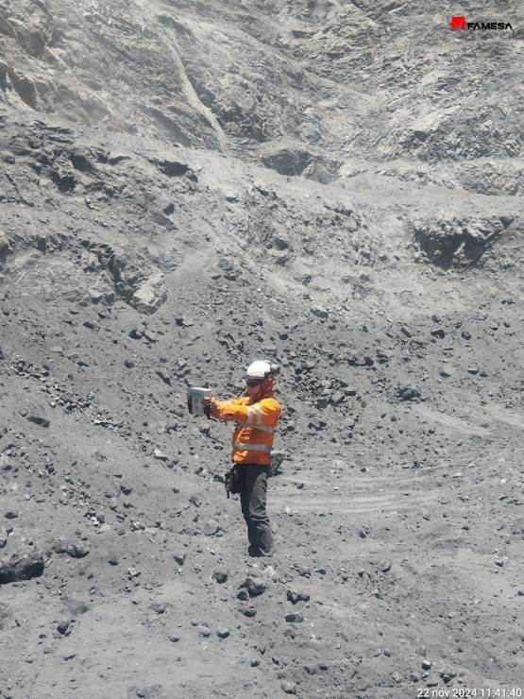
Fuente: Propia.

Fig. 3: Ejemplo de una malla de voladura

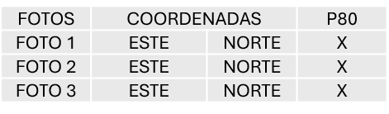
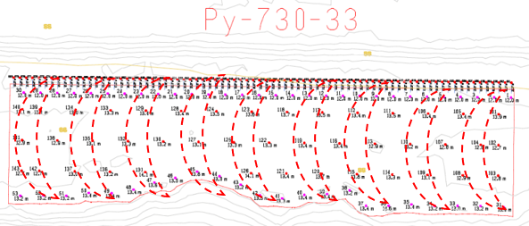

Fuente: Propia.

Por otro lado, los datos georreferenciados de P80 también se integran con parámetros operacionales de perforación y voladura, tales como burden, espaciamiento, diámetro de perforación, longitud de columna de carga, relación carga/altura, carga total por taladro, etc. Esta asociación permite realizar análisis correlacional valores de fragmentación obtenidos (P80) y las condiciones de diseño y ejecución de la voladura. Como resultado, se fortalece el proceso de retroalimentación técnica, optimizando los diseños futuros de malla de perforación y mejorando la toma de decisiones operativas basadas en evidencia cuantitativa.

Paso 2: Desarrollo de la aplicación en Python.

Este paso consiste en la programación de una herramienta automatizada en lenguaje Python, capaz de procesar, analizar y visualizar datos geoespaciales relacionados con la fragmentación Y parámetros de perforación y voladura. La aplicación debe integrar funcionalidades clave para:

- Cargar y estructurar los datos (P80, coordenadas y parámetros de perforación/voladura).
- Realizar interpolación espacial sobre los valores de P80 mediante métodos como interpolación cúbica, Kriging o IDW.
- Generar mapas de calor interactivos, empleando bibliotecas especializadas como:
- Pandas y NumPy.
- Matplotlib.
- Permitir filtrado y análisis por parámetros operacionales, lo cual facilita la correlación entre condiciones de voladura y resultados de fragmentación.
- Exportar resultados Los resultados se exportan en formato de imagen.

Paso 3: Generación del mapa de calor con librerías de visualización (Pandas, Numpy, Matplotlib).

La generación de mapas de calor se realiza en Python utilizando bibliotecas especializadas como:

- Pandas
- Numpy
- Matplotlib, etc.

La Fig. 4 se muestra todas las librerías de Python usadas para el desarrollo de este proyecto.

Fig. 4: librerías de Python usadas en el proyecto

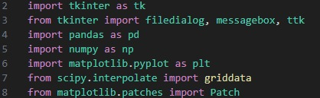
Fuente: Propia.

Paso 4: Prueba de la interfaz gráfica del programa.

La fig. 5 muestra la interfaz gráfica del software desarrollado. Esta interfaz gráfica permite generar un mapa de calor con datos de P80 desde un archivo Excel.

El usuario debe cargar un archivo que contenga las columnas: ID, ESTE, NORTE, P80, BURDEN, ESPACIAMIENTO, LOGUEO Y CANTIDAD DE CARGA POR TALADRO.

Al hacer clic en el botón "Seleccionar archivo y generar mapa", se abre el explorador de archivos para elegir el archivo Excel.
El sistema procesa esos datos y genera un mapa de calor en función de los valores de P80.

Fig. 5: Interfaz gráfica del Software.
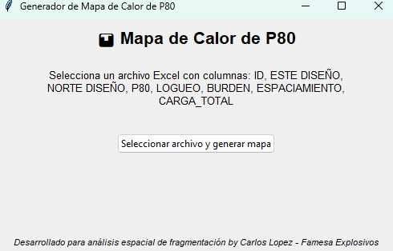
Fuente: Propia.

Paso 5: Validación en campo y análisis de mapas de calor.

En esta etapa, el software desarrollado en Python se somete a una prueba de validación utilizando datos reales recolectados en campo tras operaciones de voladura. Se cargan los valores de P80 georreferenciados medidos en terreno para verificar la precisión y funcionalidad del sistema de visualización geoespacial. Asimismo, se evalúa la capacidad del modelo para detectar patrones útiles en zonas críticas. Los resultados permitirán ajustar el algoritmo si es necesario y confirmar la viabilidad de su aplicación en entornos operativos reales.

3.2. Caso de estudio.

3.2.1. Definición de criterios.

La presente investigación establece como criterios de evaluación los parámetros de diseño de malla de perforación y voladura, y el grado de fragmentación representado por el valor de P80. Este último se emplea como variable clave para la visualización geoespacial de datos de fragmentación, específicamente mediante la elaboración de mapas de calor del parámetro P80, indicador representativo del tamaño de partícula que pasa por un tamiz con un 80% de acumulación. Esta visualización se aplica a escenarios reales de voladuras en minería a tajo abierto, con el fin de evaluar espacialmente la eficiencia de fragmentación en distintas zonas del banco minado.

TABLA 1
criterios de análisis
CRITERO | Unidad
P80 | Pulg.
Parámetros de perforación y voladura | B, E, Carga total, Tipo de roca, etc.

3.2.2. Toma de fotografías para análisis de fragmentación y generación de mapas de calor

La toma de fotografías se realizó en el frente de voladura utilizando el equipo Portametric. Las imágenes fueron georreferenciadas mediante GPS. Posteriormente, las fotos se procesaron con software de análisis de fragmentación para obtener datos del parámetro P80 por zona. Estos datos se integraron en un entorno Python para realizar interpolaciones espaciales. Finalmente, se generaron mapas de calor que muestran la distribución geoespacial del P80 en la zona de estudio.

En la Fig. N° 06 muestran como ejemplo algunas imágenes tomadas y analizadas con el equipo Portametric

La Fig. N° 7 presenta la curva de fragmentación obtenida, ajustando la curva con el modelo de KUZ RAM.

La Fig. N° 8 presenta los valores de pasantes (P10 -P100), de todos estos valores la variable más importante es el P80 cuyo dato será utilizado para generar los mapas de calor.

Cabe resaltar que las curvas de distribución granulométrica pueden ser generadas tanto a partir de una fotografía individual como de un conjunto de imágenes procesadas simultáneamente

Fig. 06: Imágenes tomadas y analizadas con el equipo Portametric.

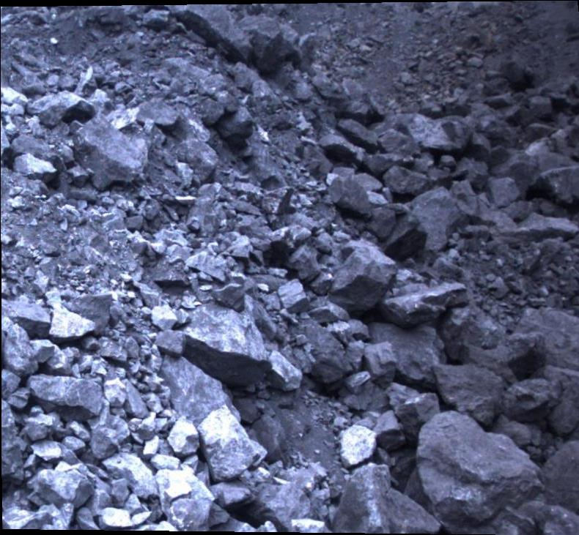
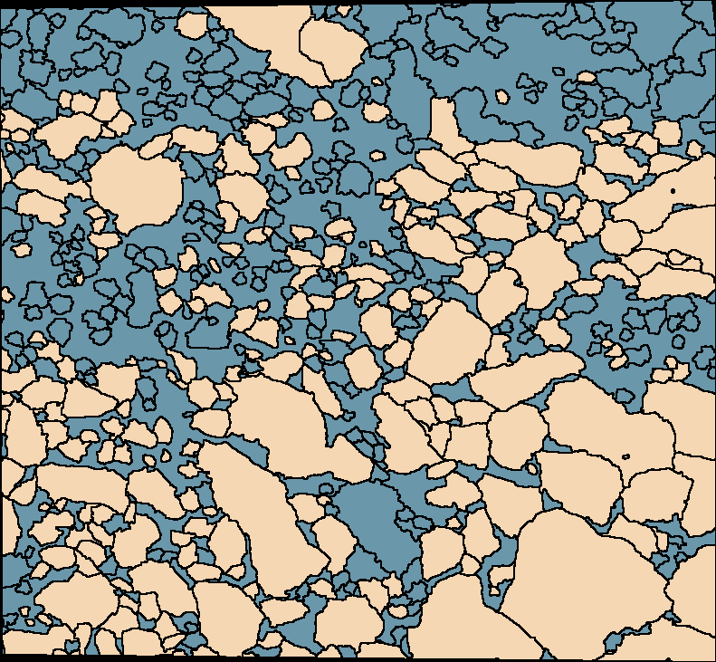
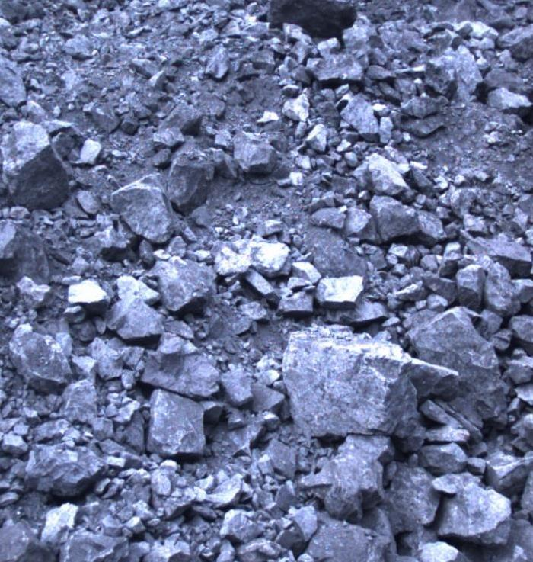
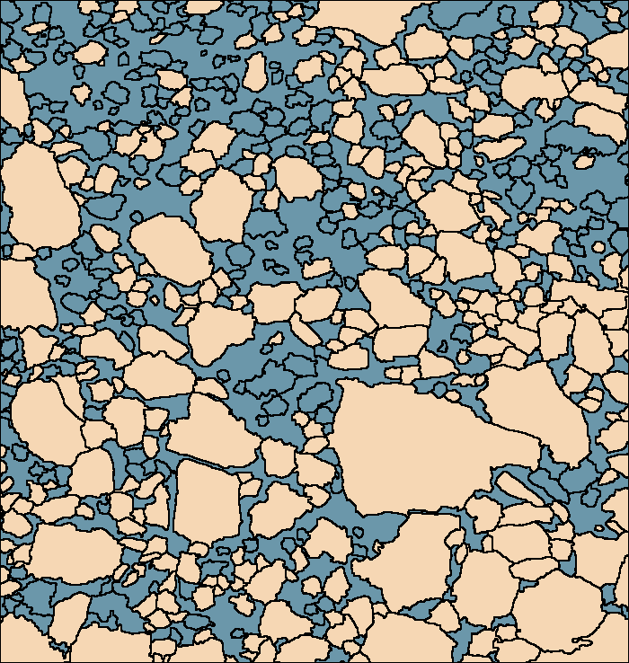
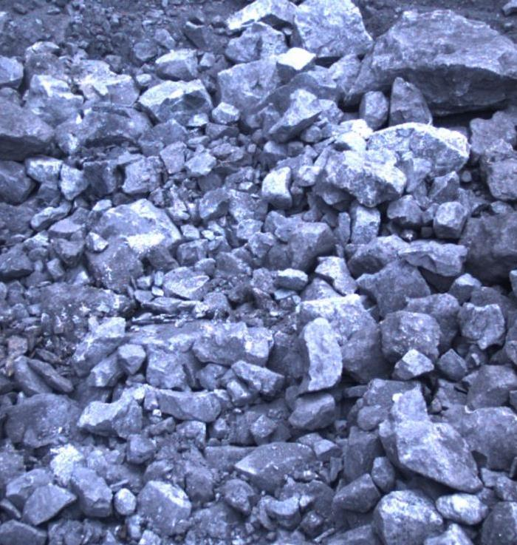
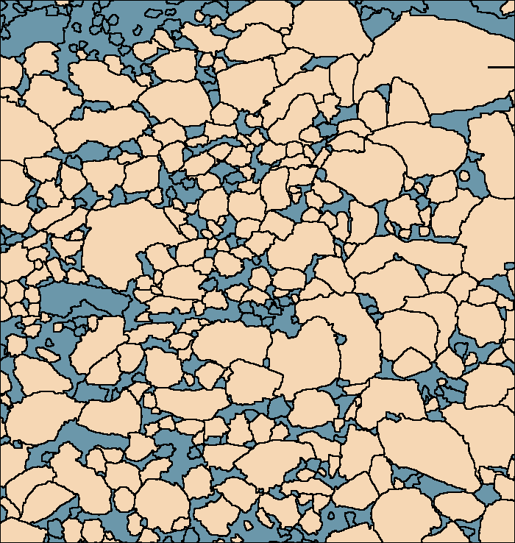
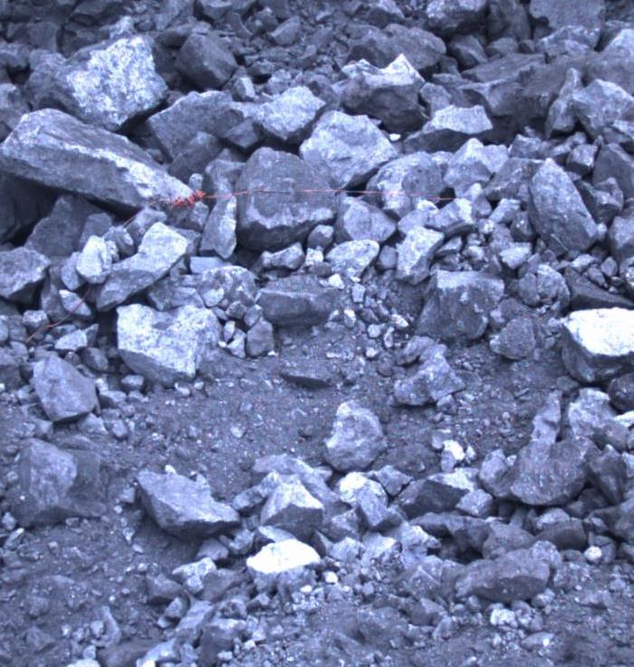
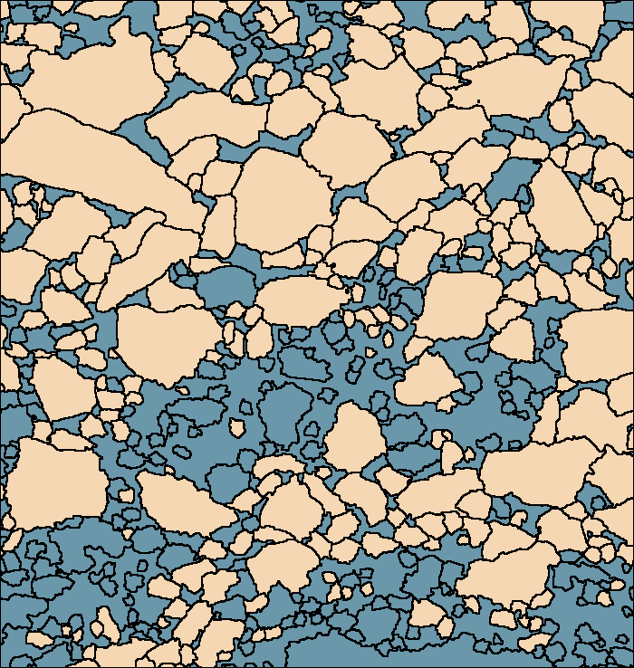

Fuente: Portametric.

Fig. 07: Curva de fragmentación.

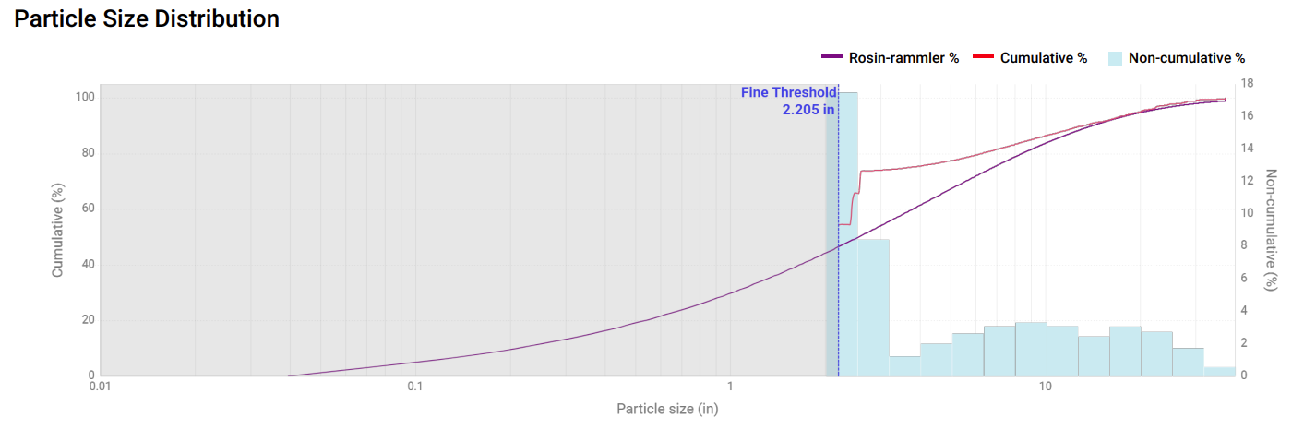

Fuente: Portametric.

Fig. 08: Valores de (P10-P100)

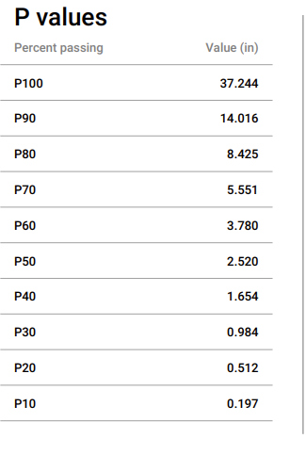
Fuente: Portametric.

3.2.2.1. Proceso de toma de datos.

Se registran las coordenadas geográficas del punto en el que se efectuó la medición de fragmentación, con el objetivo de identificar espacialmente, dentro del plano de perforación, la zona específica y los taladros adyacentes asociados a dicha medición.

Los valores de P80 de cada foto, se registran en el Excel con sus coordenadas y los ID de los taladros adyacentes asociado a dicha medición.

Si es que faltasen datos de algunas zonas, el software realiza una interpolación cubica, que es una técnica que aproxima valores desconocidos entre puntos de datos conocidos mediante polinomios cúbicos.

3.2.2.2. Importancia de la interpolación

La interpolación de mapas de calor es el proceso de estimar valores para puntos de datos faltantes o no observados, basándose en los valores de los puntos vecinos Mediante técnicas de interpolación , podemos crear una transición fluida entre los puntos de datos conocidos y completar los espacios vacíos, lo que resulta en una representación más fluida de los datos subyacentes.

3.2.3. Voladuras Analizadas.

A continuación, se presentan como ejemplo 3 voladuras ejecutadas en una operación minera a tajo abierto, cada una con sus respectivos parámetros de perforación y voladura. Para las 3 voladuras se realizó un seguimiento sistemático del proceso de fragmentación a medida que el equipo de carguío avanzaba con el minado del mineral. Esta metodología permitió asociar espacialmente los datos de fragmentación con zonas específicas de la malla de perforación.

La recopilación de datos se realizó mediante análisis fotográfico en campo, obteniendo valores representativos del parámetro P80 en distintos puntos del banco fragmentado. Los resultados obtenidos fueron georreferenciados y procesados en un entorno de programación en Python, utilizando técnicas de interpolación espacial para la elaboración de mapas de calor. Estos mapas permitieron visualizar de forma clara las variaciones en la eficiencia de fragmentación a lo largo del área volada.
El análisis de los mapas de calor reveló zonas con desviaciones significativas respecto a los objetivos de fragmentación, lo que evidenció la necesidad de realizar ajustes en parámetros específicos tales como la carga explosiva por metro, espaciamiento, burden, etc. Esta información resultó clave para la retroalimentación del diseño de malla, con el objetivo de lograr una fragmentación más uniforme y eficiente en futuras voladuras.

- Parámetros primera voladura

La primera voladura tuvo como objetivo analizar el comportamiento de la fragmentación en una malla de perforación ubicada en una zona geológicamente heterogénea, compuesta por dos litologías predominantes: arenisca y andesita, en donde se optó por aplicar una configuración uniforme de diseño, manteniendo constantes los parámetros de carga explosiva por metro lineal, burden y espaciamiento.

TABLA 2
Parámetros de perforación y voladura primera voladura
PARAMETROS
Altura | 13.0 m
Burden | 7.30 m
Espaciamiento | 8.40 m
Tipo de roca | Arenisca / Andesita
Altura de carga | 7.5 m
Sobre perforación | 1.0 m
Taco | 5.5 m
Diámetro de taladro | 9 7/8 “

- Parámetros de la segunda voladura.

La segunda voladura tuvo como objetivo analizar el comportamiento de la fragmentación en una malla de perforación ubicada en una zona geológicamente homogénea, compuesta por litología de mineral, en donde se optó por aplicar una configuración uniforme de diseño, manteniendo constantes los parámetros de carga explosiva por metro lineal, burden y espaciamiento.

TABLA 3
Parámetros de perforación y voladura segunda voladura
PARAMETROS
Altura | 13.0 m
Burden | 4.50 m
Espaciamiento | 5.20 m
Tipo de roca | Mineral - PO
Altura de carga | 9.5 m
Sobre perforación | 1.0 m
Taco | 3.5 m
Diámetro de taladro | 9 7/8 “

- Parámetros de la tercera voladura.

La tercera voladura tuvo como objetivo analizar el comportamiento de la fragmentación en una malla de perforación ubicada en una zona geológicamente homogénea, compuesta por litología de mineral, en donde se optó por aplicar una configuración uniforme de diseño, manteniendo constantes los parámetros de carga explosiva por metro lineal, cambiando el burden y espaciamiento y hacer un comparativo con la segunda voladura.
TABLA 4
Parámetros de perforación y voladura tercera voladura
PARAMETROS
Altura | 13.0 m
Burden | 3.80 m
Espaciamiento | 4.40 m
Tipo de roca | Mineral - PO
Altura de carga | 9.5 m
Sobre perforación | 1.0 m
Taco | 3.5 m
Diámetro de taladro | 9 7/8 “

4. presentación y discusión de resultados.

La Fig N.º 9 muestra el mapa de calor del parámetro P80 correspondiente a la primera voladura. En esta representación geoespacial se observa que las zonas con valores más elevados de P80, indicativos de una fragmentación más gruesa, se localizan predominantemente en áreas con litología andesítica. Esto evidencia que, al aplicar una configuración uniforme de carga explosiva, burden y espaciamiento (según lo detallado en la Tabla N.º 2), la andesita presenta una menor eficiencia en fragmentación en comparación con la arenisca, donde se lograron tamaños de fragmento dentro del rango operativo deseado.

En zonas de andesita, los valores de P80 superaron las 11 pulgadas, por lo tanto, se recomienda establecer una configuración diferenciada de carga para zonas con presencia predominante de andesita, ajustando parámetros como el factor de carga, el espaciamiento, o el uso de explosivos con mayor energía, con el fin de lograr una fragmentación más uniforme y eficiente en toda la malla.
.

Fig. 09: Mapa de calor de la primera voladura.
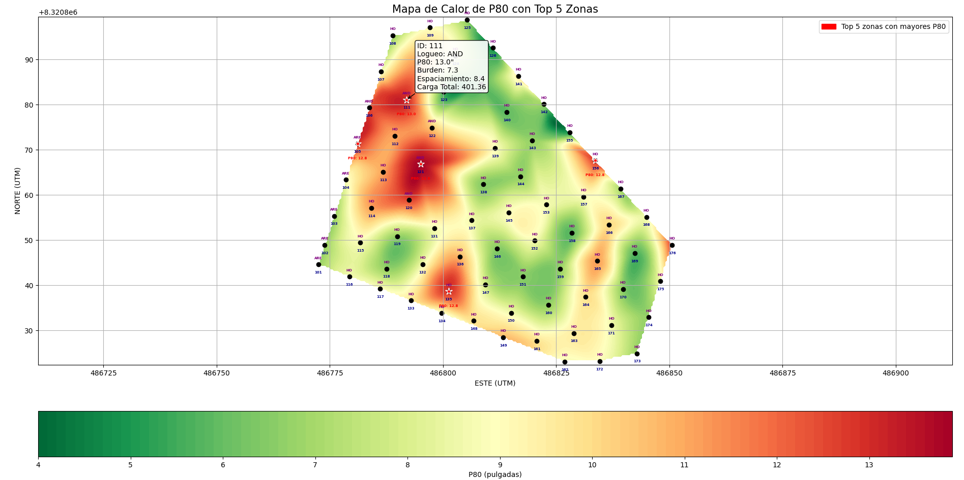

Fuente: Propia.

La Fig. N.º 10 representa el mapa de calor generado a partir del análisis del parámetro P80 correspondiente a la segunda voladura. En dicha visualización geoespacial se identifican sectores con fragmentación gruesa, alcanzando tamaños de hasta 12 pulgadas, lo cual excede los límites operacionales establecidos por la planta de procesamiento, cuyo requerimiento máximo de alimentación es de 8 pulgadas.
Durante esta voladura, se empleó una configuración uniforme de carga explosiva, burden y espaciamiento en toda la malla, sin considerar las posibles variaciones geomecánicas del macizo rocoso ni zonas de mayor competencia litológica. Este diseño homogéneo resultó insuficiente para generar una fragmentación adecuada en ciertos sectores, particularmente en aquellos con mayor resistencia, donde la energía explosiva no fue suficiente para lograr una adecuada propagación y fractura secundaria.

El análisis de los resultados sugiere que los valores elevados de P80 se asocian a una baja energía específica por volumen de roca, derivada principalmente de burden y espaciamientos sobredimensionados en relación con la dureza del macizo.
Por lo tanto, como medida correctiva, se recomienda reducir tanto el burden como el
espaciamiento, con el fin de incrementar la concentración de energía explosiva por metro cúbico.
Este ajuste permitirá mejorar la eficiencia de rotura, optimizar la granulometría del material fragmentado y cumplir con los criterios granulométricos exigidos por la planta, asegurando así un mejor rendimiento en las etapas posteriores de carguío, transporte y chancado

Fig. 10: Mapa de calor de la segunda voladura.

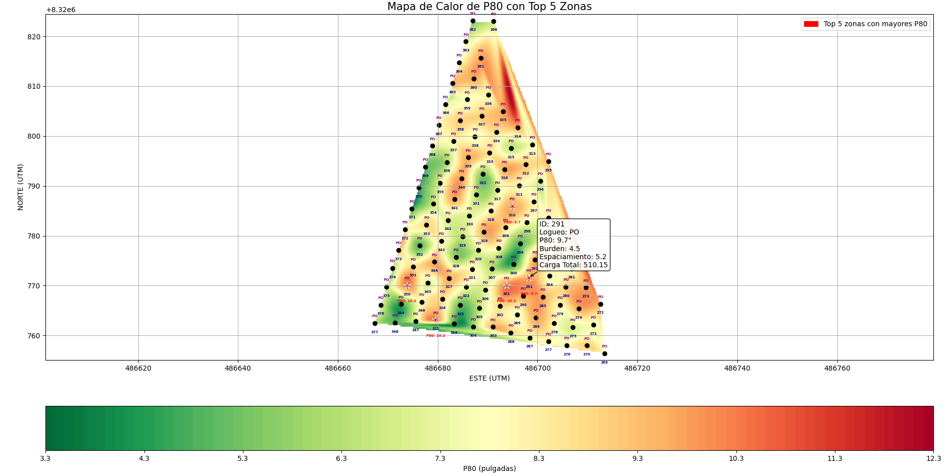

Fuente: Propia.

La Imagen N.º 11 muestra el mapa de calor del parámetro P80 correspondiente a la tercera malla de voladura, en la cual se implementaron ajustes en el diseño, específicamente mediante la reducción de los valores de burden y espaciamiento. Esta modificación tuvo como finalidad incrementar la densidad energética por unidad de volumen de roca, con el objetivo de mejorar la eficiencia de fragmentación y cumplir con los requerimientos granulométricos establecidos por la planta concentradora.

El análisis espacial de los resultados indica que el P80 máximo alcanzado fue de 9 pulgadas, valor que se encuentra dentro del rango aceptable para mineral (P80 ≤ 8”–10”).
La mejora en la calidad de fragmentación se atribuye directamente a la optimización del diseño de malla, al adaptar los parámetros de perforación y carga a las condiciones reales del terreno.
Esta evidencia técnica respalda la importancia de realizar una planificación de perforación y voladura diferenciada por zonas litológicas y geomecánicas, así como el uso de herramientas de análisis espacial (como los mapas de calor del P80) para la retroalimentación continua de los diseños de voladura.
Los resultados de esta tercera voladura validan que los ajustes aplicados fueron adecuados y efectivos, y permiten establecer criterios de diseño más eficientes orientados a garantizar una fragmentación compatible con los requerimientos operativos de planta, mejorando así el rendimiento del proceso extractivo en su conjunto.

Fig. 11: Mapa de calor de la tercera voladura.

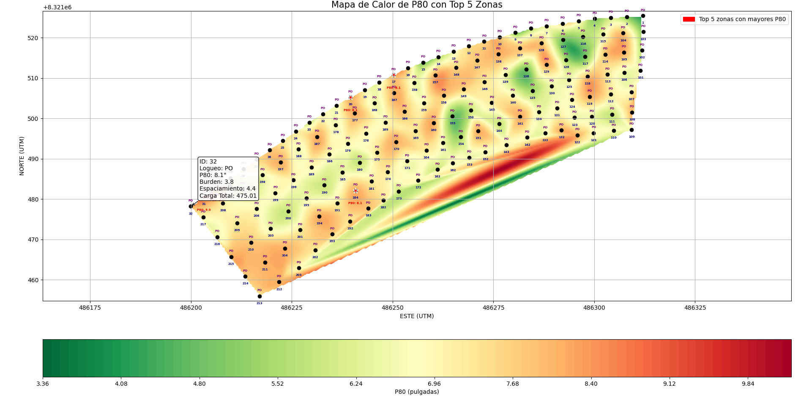
Fuente: Propia.

5. Conclusiones.

Se logró desarrollar y aplicar satisfactoriamente una herramienta en Python capaz de representar de manera geoespacial la distribución del P80 mediante mapas de calor, integrando bibliotecas como Pandas, Tkinter, Numpy, Matplotlib, etc. La interfaz desarrollada permite visualizar, comparar y exportar resultados geoespaciales de fragmentación, contribuyendo a una interpretación más intuitiva de los resultados de cada voladura.

La herramienta fue sometida a un proceso de validación utilizando datos obtenidos de voladuras reales llevadas a cabo en una operación minera a cielo abierto. Esta validación permitió comprobar su funcionalidad y precisión en condiciones reales de operación, lo cual respalda la aplicación del software como un recurso técnico confiable para el análisis y optimización de procesos en entornos mineros operativos.

El análisis de los mapas de calor generados permitió identificar áreas con sobre o subfragmentación en función de la distribución del P80. Se detectaron zonas críticas recurrentes asociadas a variaciones en burden, espaciamiento y diseño de carga. En base a ello, se propusieron ajustes en parámetros de perforación (reducción del burden y espaciamiento) y carga explosiva, lo cual aporta a la mejora continua del proceso de fragmentación y a la eficiencia global del ciclo mina-planta.

6. Anexos

A continuación, se presenta parte del código utilizado para la realización de la aplicación MAPFRAG.

import tkinter as tk
from tkinter import filedialog, messagebox, ttk
import pandas as pd
import numpy as np
import matplotlib.pyplot as plt
from scipy.interpolate import griddata
from matplotlib.patches import Patch

class MapaCalorApp(tk.Tk):
def __init__(self):
super().__init__()
self.title("Generador de Mapa de Calor de P80")
self.geometry("500x300")
self.configure(bg="#f0f0f0")
self.init_ui()

def init_ui(self):
tk.Label(self, text="📊 Mapa de Calor de P80", font=("Arial", 16, "bold"), bg="#f0f0f0").pack(pady=10)
tk.Label(self, text="Selecciona un archivo Excel con columnas: ID, ESTE DISEÑO, NORTE DISEÑO, P80, LOGUEO, BURDEN, ESPACIAMIENTO, CARGA_TOTAL",
wraplength=400, justify="center", bg="#f0f0f0", font=("Arial", 10)).pack(pady=10)
ttk.Button(self, text="Seleccionar archivo y generar mapa", command=self.generar_mapa).pack(pady=20)
tk.Label(self, text="Desarrollado para análisis espacial de fragmentación by Carlos Lopez - Famesa Explosivos",
bg="#f0f0f0", font=("Arial", 8, "italic")).pack(side="bottom", pady=10)

def generar_mapa(self):
try:
file_path = filedialog.askopenfilename(title="Selecciona el archivo Excel", filetypes=[("Excel files", "*.xlsx")])
if not file_path:
return

df = pd.read_excel(file_path, sheet_name=0)
df.columns = df.columns.str.strip()
df = df.rename(columns={'ID LOGUEO GEOLOGICO': 'LOGUEO'})
expected_columns = ['ID', 'ESTE DISEÑO', 'NORTE DISEÑO', 'P80', 'LOGUEO', 'BURDEN', 'ESPACIAMIENTO', 'CARGA_TOTAL']
if not all(col in df.columns for col in expected_columns):
messagebox.showerror("Error", f"El archivo debe contener las columnas: {', '.join(expected_columns)}")
return

df = df.dropna(subset=['ESTE DISEÑO', 'NORTE DISEÑO', 'P80'])
x, y, z = df['ESTE DISEÑO'], df['NORTE DISEÑO'], df['P80']
xi, yi = np.linspace(x.min(), x.max(), 200), np.linspace(y.min(), y.max(), 200)
xi, yi = np.meshgrid(xi, yi)
zi = griddata((x, y), z, (xi, yi), method='cubic')

if zi is None or np.isnan(zi).all():
messagebox.showerror("Error", "Interpolación fallida. Verifica los datos.")
return

top5 = df.sort_values(by='P80', ascending=False).head(5)
fig, ax = plt.subplots(figsize=(12, 10))
heatmap = ax.contourf(xi, yi, zi, levels=100, cmap='RdYlGn_r')
ax.scatter(x, y, c='black')

for _, row in df.iterrows():
ax.text(row['ESTE DISEÑO'], row['NORTE DISEÑO'] - 2, str(row['ID']),
color='darkblue', fontsize=5, fontweight='bold', ha='center')
ax.text(row['ESTE DISEÑO'], row['NORTE DISEÑO'] + 1.2, row['LOGUEO'],
color='purple', fontsize=5, fontweight='bold', ha='center')

ax.scatter(top5['ESTE DISEÑO'], top5['NORTE DISEÑO'], c='red', edgecolors='white', s=100, marker='*')
for _, row in top5.iterrows():
ax.text(row['ESTE DISEÑO'], row['NORTE DISEÑO'] - 3.4, f"P80: {row['P80']:.1f}",
color='red', fontsize=5, fontweight='bold', ha='center')

ax.set_title("Mapa de Calor de P80 con Top 5 Zonas", fontsize=15)
ax.set_xlabel("ESTE (UTM)")
ax.set_ylabel("NORTE (UTM)")
ax.grid(True)
ax.axis('equal')

patch = Patch(color='red', label='Top 5 zonas con mayores P80')
ax.legend(handles=[patch], loc='upper right')
cbar = fig.colorbar(heatmap, ax=ax, orientation='horizontal', pad=0.1)
cbar.set_label("P80 (pulgadas)")

annot = ax.annotate("", xy=(0,0), xytext=(15,15), textcoords="offset points",
bbox=dict(boxstyle="round", fc="w"),
arrowprops=dict(arrowstyle="->"))
annot.set_visible(False)

def update_annot(nearest):
text = (f"ID: {nearest['ID']}\n"
f"Logueo: {nearest['LOGUEO']}\n"
f"P80: {nearest['P80']:.1f}"\n"
f"Burden: {nearest['BURDEN']}\n"
f"Espaciamiento: {nearest['ESPACIAMIENTO']}\n"
f"Carga Total: {nearest['CARGA_TOTAL']}")
annot.set_text(text)
annot.get_bbox_patch().set_alpha(0.9)

def hover(event):
if event.inaxes == ax:
mouse_x, mouse_y = event.xdata, event.ydata
df['dist_hover'] = np.sqrt((df['ESTE DISEÑO'] - mouse_x)**2 + (df['NORTE DISEÑO'] - mouse_y)**2)
nearest = df.loc[df['dist_hover'].idxmin()]
if nearest['dist_hover'] < 10:
annot.xy = (nearest['ESTE DISEÑO'], nearest['NORTE DISEÑO'])
update_annot(nearest)
annot.set_visible(True)
fig.canvas.draw_idle()
else:
if annot.get_visible():
annot.set_visible(False)
7. Referencias bibliográficas

Lois-Morales, P., & Suzuki, K. (2022). Importancia e impactos de la fragmentación en la cadena productiva. Universidad de Chile – Departamento de Ingeniería de Minas. https://minas.uchile.cl/noticias/182792/importancia-e-impactos-de-la-fragmentacion-en-la-cadena-productiva

VanderPlas, J. (2016). Manual de Python para ciencia de datos: Herramientas esenciales para trabajar con datos. O’Reilly Media. Recuperado de https://jakevdp.github.io/PythonDataScienceHandbook/

McKinney, W. (2018). Python para análisis de datos: Manipulación de datos con pandas, NumPy e IPython (2.ª ed.). O’Reilly Media.

Mathieu, M., & Kovács, R. (2019). Kivy: Interfaz de usuario y aplicaciones móviles con Python. Packt Publishing.

Motion Metrics. (s. f.). PortaMetrics™ Mejora tu eficiencia de voladura. Recuperado el 18 de julio de 2025, de https://www.motionmetrics.com/es/portametrics-2/

Carlos Alonso Lopez Mendoza

Profesional de Ingeniería de Minas con experiencia en operaciones a tajo abierto y Subterráneas, en las áreas de Perforación, Voladura y Operaciones Mina. Ha formado parte de reconocidas empresas como Newmont Yanacocha y Famesa Explosivos, donde consolidó habilidades en optimización de procesos mineros, control de calidad de voladuras y gestión de operaciones.

